

12 октября 2026 г. | г. Москва

Коммерческое предложение
Ящик-сейф LockSworth VS4530-GN
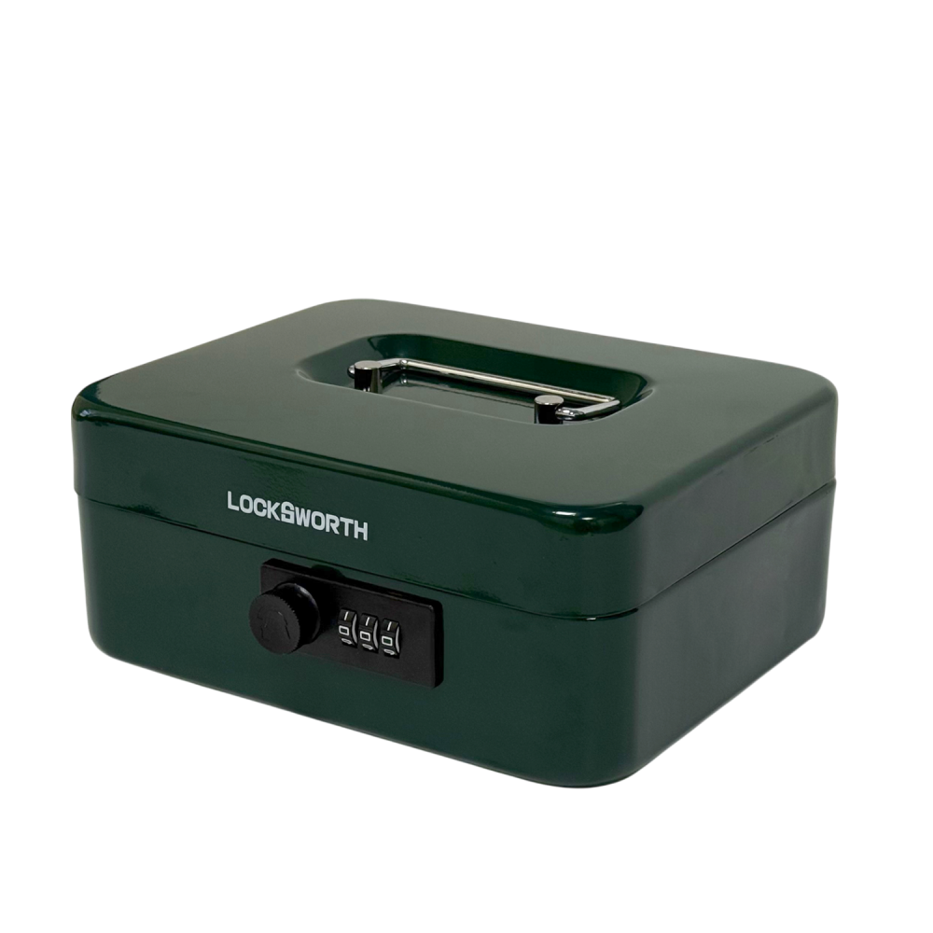 | Описание:  Мини-сейф-ящик LockSworth VS4530 в зеленом цвете - это компактное решение для хранения денег и других ценностей.  Оснащен механическим кодовым замком.  Доступен в разных цветовых решениях (чёрный, зелёный, синий).  Преимущества:  компактные размеры, позволяющие разместить сейф в удобном месте  надёжный металлический корпус  простой и понятный механизм замка.  Размеры: 90 (В) × 200 (Ш) × 160 (Г) мм  Вес: 0,9 кг

Параметры | Значение
Внешние размеры (ВхШхГ), мм: | 90х200х160
Тип ключа: | Механический-кодовый
Огнестойкость: | без класса
Объем, л: | 2,7
Способ установки сейфа: | Мебельный
Вес, кг: | 0,82

Фактические параметры товара могут отличаться от заявленного производителем в технической документации как в большую, так и в меньшую сторону в пределах допустимой погрешности не более 10%.
Это в равной степени относится как к размеру частиц, так и к уровню шума, скорости и количеству уничтожаемых листов. Данная погрешность является технологической нормой и не считается дефектом.
На изменение параметров может оказывать влияние плотность уничтожаемой бумаги и фактическое напряжение в сети.

Цена: 1 049 руб. 84 коп.
Гарантия:
Сроки поставки товара:
Срок действия ценового предложения:

Генеральный директор Миронов Б.Б.

